**Rapport TPI**

**Rédigé par : Sacha Leone**

Classe : 3IND-3TPMa

Commencé le : 08.04.2025

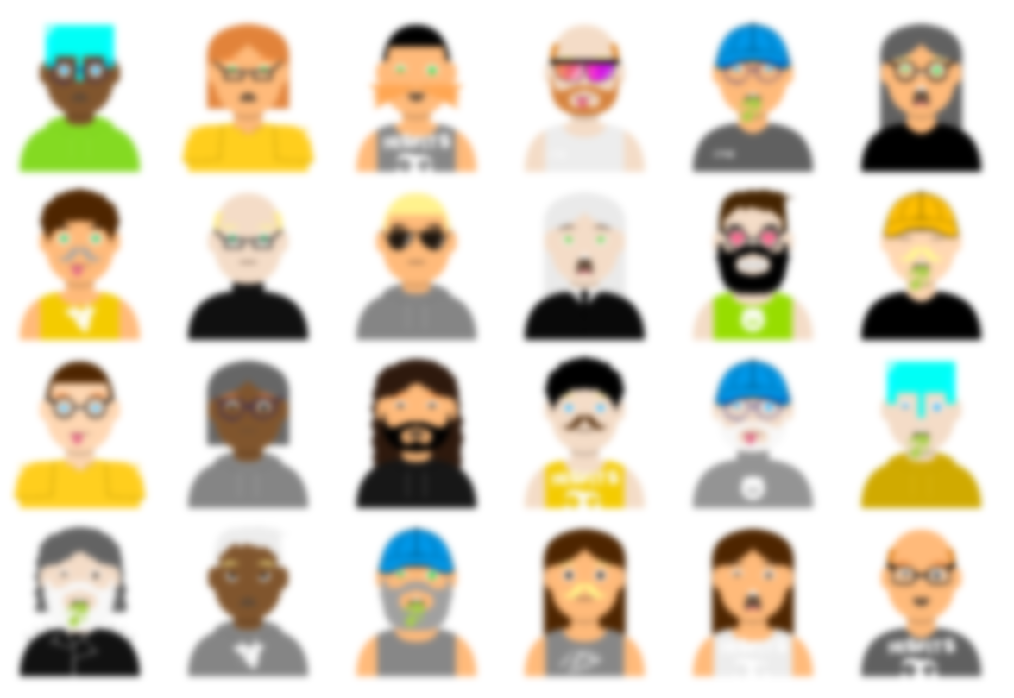 Projet : Jeu de société « Qui est-ce ?» numérique

Table des matières

Introduction 1

Description du projet 1

Hypothèse 1

Outils et méthodes 2

Code 2

Documentation 2

Sources utiles 2

Méthodes 2

Contexte 5

Objectifs techniques 5

Réalisation 6

Les classes 6

Les interfaces 19

Les textures 27

Les sons et les musiques 28

Websummary 29

Spécifications techniques 30

Gestion des tentatives de génération d’unicité et fiabilité de l’output 30

Validation des données & identification des erreurs 30

Protocole de tests 30

Conclusion 31

Problèmes rencontrés 31

Améliorations possibles 32

Futur du jeu 33

Avis personnel 35

Annexes 36

Sources 36

Table des illustrations 37

# Introduction

Dans le cadre du TPI, il a fallu réaliser un projet informatique sous 110 périodes. Ce projet a été supervisé par M. Schenk qui, lorsque cela s'est avéré nécessaire, a été consulté pour recevoir divers conseils et indications. Le TPI est l’examen final à réaliser en vue de l’obtention du CFC comme informaticien orienté développement.

Les critères choisis, propres à mon projet :

* A12 - Réception de la solution
* C02 - Développer des modèles de données
* C03 - Implémenter un modèle de données
* C09 - Analyser, identifier et vérifier la validité des données
* C10 - Préparer, présenter et évaluer les données
* G01 - Documentation des exigences métier et techniques
* G08 - Elaboration d'un concept de réalisation
* G11 - Elaboration de concepts de tests et définition des cas de tests
* G12 - Exécution et évaluation des tests

Les différents éléments à rendre pour l’évaluation sont les suivants **: un rapport, un journal de travail, un websummary et le travail réalisé**.  
Ce travail une fois terminé, doit être synthétisé puis exposé à l’aide d’un support de présentation, devant deux experts : M. Del Torchio et M. Jeanmaire.

## Description du projet

**Problématique**  
Dans le jeu "Qui est-ce ?" classique, les personnages sont toujours identiques et disposés aux mêmes emplacements, ce qui nuit à la re-jouabilité.

**Solution proposée**  
Pour pallier cette limitation, un système de génération aléatoire de portraits sera mis en place. Chaque partie proposera une nouvelle combinaison de personnages uniques, générés sans doublons (ni sosies), et placés aléatoirement sur la grille.

**Implémentation**  
Un algorithme de génération de portraits combinera aléatoirement différents attributs visuels (cheveux, yeux, accessoires, etc.) pour créer des visages uniques. Ces portraits seront ensuite distribués de manière aléatoire sur le plateau de jeu à chaque nouvelle partie.

**Objectif final**  
Produire un rendu visuel cohérent et dynamique de ces données, assurant une expérience de jeu renouvelée à chaque session.

## Hypothèse

Dans le cas où tous les objectifs minimums sont atteints (voir planification), il est envisageable de développer plus librement. Par exemple, en ajoutant des fonctionnalités, des effets visuels/sonores, des mécaniques supplémentaires, qui ne sont pas spécifiées dans le cahier des charges.   
Ce développement libre doit, tout de même, respecter les conditions définies initialement et ne pas nuire au fonctionnement principal.

# Outils et méthodes

## Code

* Ordinateur de l’école  
  (Windows 10)
* 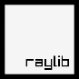[Visual Studio 2022](https://visualstudio.microsoft.com/fr/vs/)  
  (éditeur de code, projet type : **C# Application console**)
* [Librairie Raylib](https://www.raylib.com/)
* [GitHub](https://github.com/)  
  (Repos du code et commits)

## Documentation

* Excel (planning)
* Word (rapport, journal de travail)
* Visio (Diagrammes, schéma)
* [Krita](https://krita.org/fr/) (Logiciel de dessin, montage)

## Sources utiles

* [Raylib (cheatsheet)](https://www.raylib.com/cheatsheet/cheatsheet.html) (Utilisation de la librairie)
* Recherches sur Internet et YouTube
* [ChatGPT](https://chatgpt.com/) (Commentaires, debug et corrections)

## Méthodes

Premièrement, la prise de connaissance du cahier des charges est la priorité avant d’entamer le projet. Après la lecture les objectifs principaux ont été extraits et synthétisés dans une note simple :

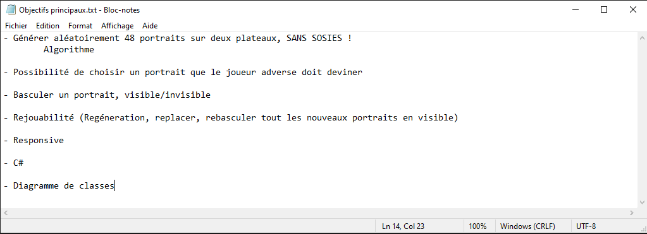

Figure : Screenshot de notes rapides, objectifs

Une planification propre, sous forme de GANTT, listant toutes les tâches définies et leur durée est rédigée dès le début. (Coûts estimés)  
Celle-ci est ensuite quotidiennement mise à jour. (Coûts réels)



Figure : Screenshot des tâches (Coûts estimés)

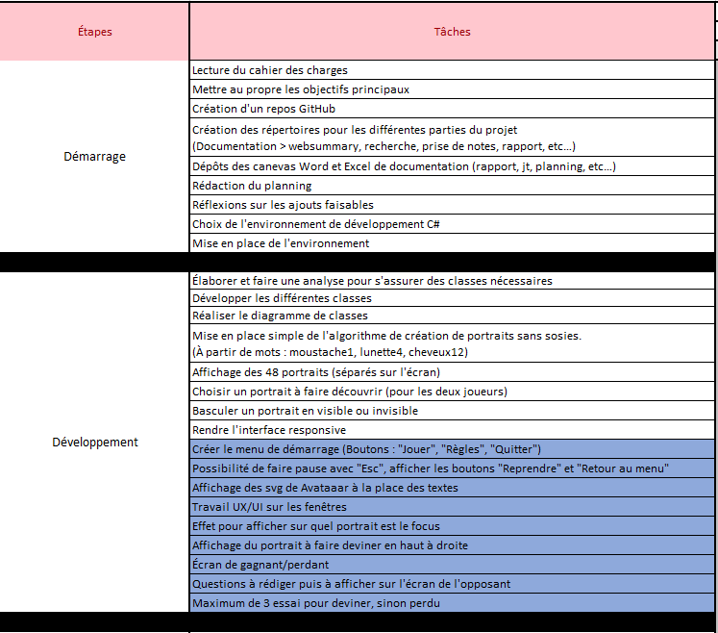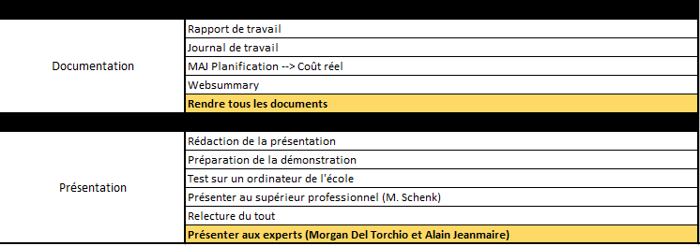

Figure : Screenshot des tâches (Coûts réels)

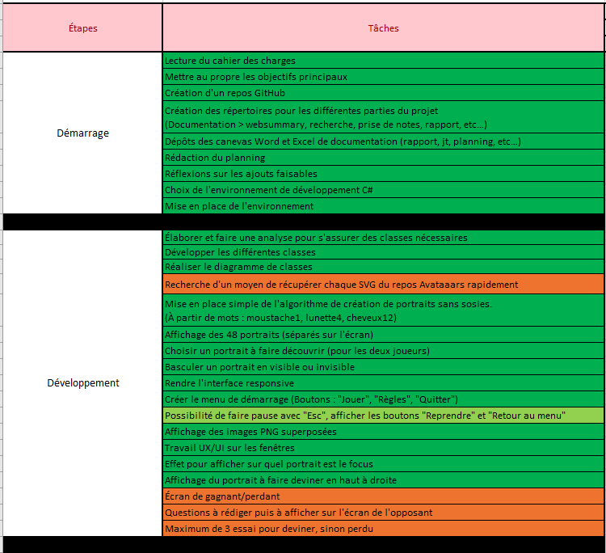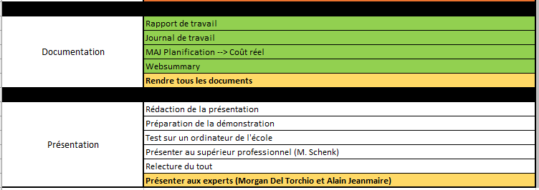

Chaque jourde travail il est également demandé de remplir un journal de travail (JT), afin d’avoir un suivi sur l’avancement du projet et sur les problèmes rencontrés.  
*(La rédaction du JT, est soutenue par le code présent dans les commits sur GitHub, les notes prisent pendant le développement et la planification.)*

Pour avoir un avancement méthodique et efficace, la création d’un **repos Git** a été cruciale, sur le repos se trouve l’entièreté du projet, autant la **documentation** que le **code**.

De cette manière non seulement les compartiments du projet seront proprement séparés, mais ils seront aussi atteignables sur tous les ordinateurs du CPNE et également sur mon ordinateur personnel. La mise en place de ce repos contribue à un projet : sécurisé, atteignable et facilement mis à jour.

Voici l’arborescence du repos qui a maintenu le bon ordre des fichiers :

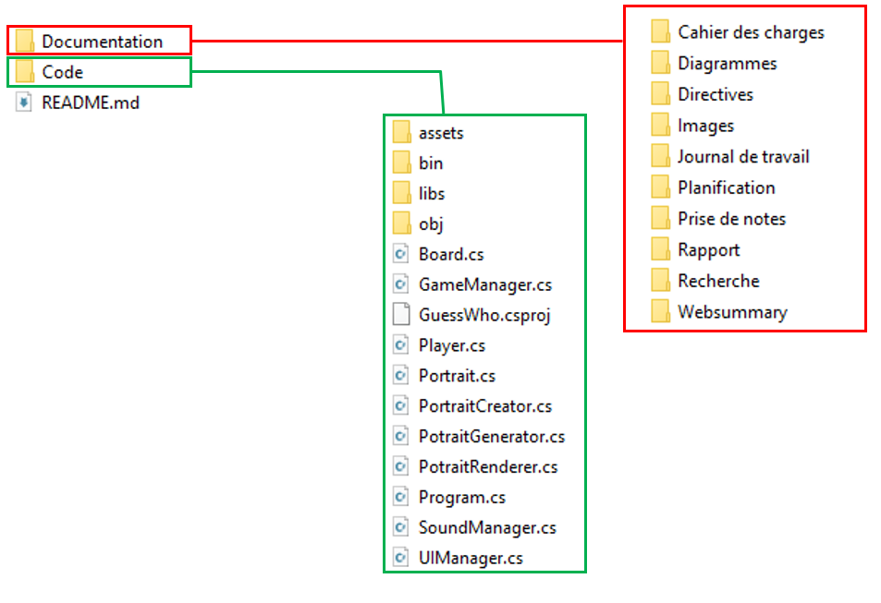

Figure : Screenshot de l'arborescence

Pour résumer, une journée de travail méthodique suit les étapes suivantes :

* **Clonage du projet depuis GitHub**
* **Consultation de la planification**
* **Développement (prise de notes en cas de problème)**
* **Rédaction du journal de travail**
* **Mise à jour de la planification**
* **Push du/des commit(s) sur le repos**

Ainsi de suite jusqu’à l’échéance.

# Contexte

## Objectifs et contraintes techniques

Le but étant de développer une version numérique du jeu *Qui est-ce ?* en C#, j’ai décidé d’utiliser **Raylib**.

Le choix de **Raylib** s’est imposé comme une évidence. Cette bibliothèque légère, orientée jeu vidéo et compatible avec le C# est parfaitement adaptée à la création d’interfaces graphiques interactives et performantes. Raylib offre une grande simplicité d'utilisation tout en permettant un contrôle précis sur les éléments graphiques, ce qui en fait un outil idéal pour ce type de projet.

Le projet visait à reproduire et à moderniser les mécaniques du jeu *Qui est-ce ?* avec plusieurs objectifs clés :

* **Génération aléatoire de 48 portraits** répartis sur deux plateaux, avec une **garantie d’unicité visuelle** (aucun sosie). Cela a nécessité la conception d’un **algorithme** spécifique de génération et de placement.
* **Sélection d’un portrait mystère** par chaque joueur, que l’adversaire doit deviner au fil de la partie.
* **Basculer dynamiquement l’état d’un portrait** (visible/invisible) selon les déductions du joueur.
* **Rejouabilité intégrée** : possibilité de regénérer entièrement les portraits, de les replacer aléatoirement et de réinitialiser leur état en un clic, assurant une nouvelle partie à chaque fois.
* **Interface responsive** : le jeu s’adapte à différentes résolutions pour une meilleure accessibilité.
* **Utilisation de C#** pour combiner performance et structuration claire du code.

Ce projet m’a permis de concilier mes **connaissances personnelles en programmation orientée objet**, la rigueur des **spécifications fonctionnelles**, et l’exigence d’une **expérience utilisateur fluide et rejouable**, tout en explorant un framework innovant dans le domaine du jeu vidéo.

# Réalisation

## Les classes

Afin d’assurer un MVP (Produit minimum viable) il a été crucial d’établir des limites aux nombres de classes et fonctionnalités qui auraient été créés. **Suivent deux schémas**, l’un listant le minimum de classes nécessaires au fonctionnement du jeu. Puis, l’autre représentant le maximum de classes dans le cas où le minimum est accompli :

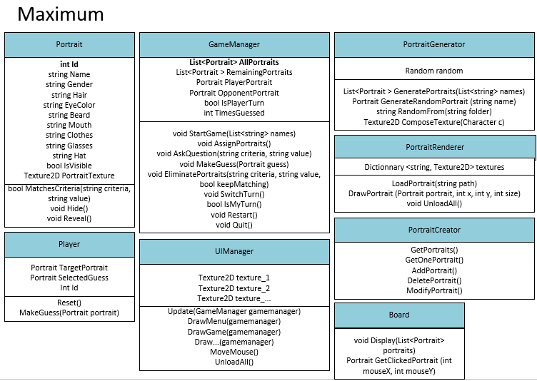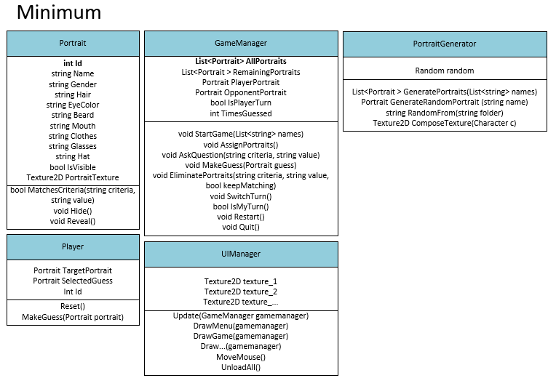Évidemment, lors de la programmation, certaines retouches ont été réalisées sur les classes pour atteindre les fonctionnements souhaités, ces schémas ne représentent pas le résultat final des classes.

Figure : Schéma des classes minimum

Figure : Schéma des classes maximum

**Chaque classe et méthode** est documentée à l'aide de balises **<summary>**. Cette documentation intégrée permet d'expliquer clairement le rôle de chaque fonction. Elle est automatiquement affichée lors de l'utilisation des méthodes dans l’environnement de développement (IntelliSense), ce qui facilite la compréhension, la maintenance et l’utilisation du code, tant pour moi que pour d’éventuels collaborateurs.

Il est temps d’expliquer en détail le rôle et les tâches que remplissent les classes qui sont aujourd’hui fonctionnelles.

### Portrait

Rôle :  
Représente un personnage avec un ensemble unique de caractéristiques visuelles et un état d'interaction dans le jeu.

Propriétés :

* **Id**
* **Name, Skin, Clothes, Logo, Eyebrows, Eyes, Beard, Glasses, Hair, Mouth, Gender**

Caractéristiques visuelles constituant l’ADN du portrait, toutes requises à l’instanciation.

* **HoverOffset** : Décalage visuel appliqué lors d’un survol (effet d’animation).
* **IsEliminated** : Indique si le portrait est exclu des choix possibles.
* **isTarget** : Désigne le portrait à deviner.
* **CanAppear** : Contrôle la visibilité dans certaines situations de jeu.

Méthodes :

* **string[] GetDNA()**

Retourne un tableau des attributs constituant l’identité visuelle complète du portrait (Son ADN).

* **bool IsSimilarTo(Portrait other, int maxSimilarAttributes)**

Compare le portrait à un autre et renvoie true si le nombre d’attributs similaires dépasse le seuil autorisé.

* **Portrait Clone()**

Particularités :

* Le clonage est essentiel pour dupliquer des plateaux tout en gardant des objets distincts.
* La méthode IsSimilarTo permet de réguler la diversité visuelle lors de la génération.

### PortraitGenerator

Rôle :Génère un ensemble de portraits aléatoires en assurant la diversité visuelle, avec une logique de rareté et de duplication maîtrisée.

Propriétés :

* **Random random** : Générateur pseudo-aléatoire pour tous les choix d’éléments visuels.

Méthodes :

* **Portrait[] GeneratePortraits(int count, int MaxSimilarAttributes)**

Génère un tableau de count × 2 portraits.  
Assure que chaque portrait original n’est pas trop similaire aux autres (selon un seuil), puis le duplique.

Voici un schéma explicatif :

Figure : Exemple de comparaison d'ADN

* **string GetRandomAsset(string category)**

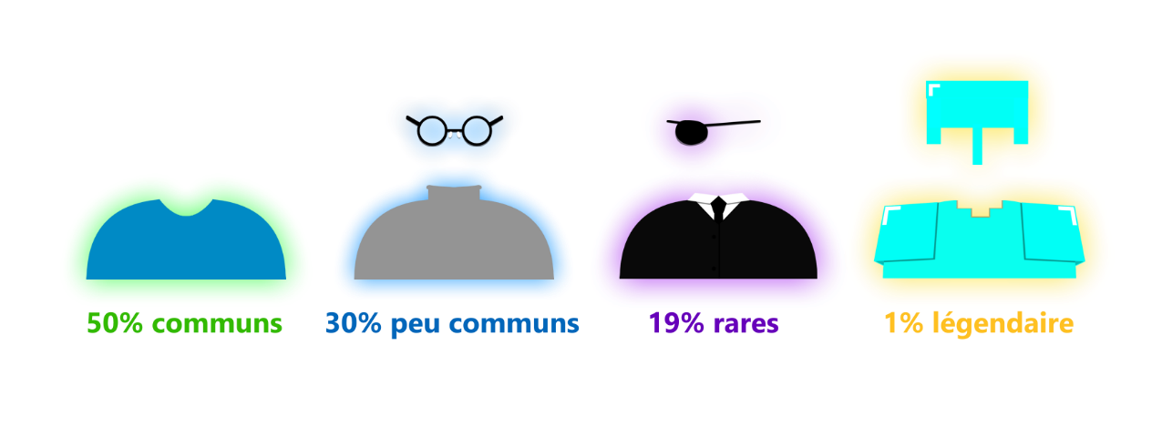Sélectionne aléatoirement un fichier image d’une catégorie (ex. : "hair", "clothes") en respectant une logique de rareté :

Figure : Raretés des textures

Le système de rareté repose sur une sélection probabiliste pondérée, ajustée dynamiquement en fonction des types de fichiers effectivement disponibles dans le répertoire ciblé.

Lors de l’exécution, l’ensemble des fichiers .png du dossier est analysé et classé selon quatre catégories de rareté, identifiables par des mots-clés contenus dans le nom des fichiers : common, uncommon, rare et legendary. Toute image ne contenant aucun mot-clé spécifique est considérée comme *commune* par défaut.

Chaque catégorie possède un **poids théorique brut** représentant sa probabilité d’apparition dans un scénario idéal :

* common : 50 %
* uncommon : 30 %
* rare : 19.999 %
* legendary : 1 %

Pour garantir la cohérence du tirage même en cas d'absence partielle de certaines catégories, les poids sont **normalisés dynamiquement**. Cela signifie que seuls les poids des catégories effectivement présentes sont pris en compte, puis redistribués de manière proportionnelle.

**Exemple de normalisation :**

Si seules les catégories uncommon et legendary sont disponibles :

* Poids bruts : 0.3 (uncommon), 0.01 (legendary)
* Somme : 0.31
* Poids normalisés :
  + uncommon = 0.3 / 0.31 ≈ 96.77 %
  + legendary = 0.01 / 0.31 ≈ 3.23 %

Une fois les probabilités ajustées, un **tirage aléatoire entre 0.0 et 1.0** est effectué. Le système compare cette valeur cumulativement aux poids normalisés pour déterminer quelle rareté sera utilisée pour sélectionner un fichier.

Enfin, un fichier est tiré aléatoirement parmi ceux correspondant à la rareté sélectionnée.

* **static string GetRandomName(string gender, List<string> alreadySelectedNames)**
* **static List<string> LoadNames(string filePath)**
* **Portrait CreateRandomPortrait(string id).**
* **string[] FilterFiles(string[] allFiles, Func<string, bool> predicate)**

Filtre les fichiers en fonction d’un prédicat booléen.

Particularités :

* La méthode GeneratePortraits empêche les doublons via la méthode IsSimilarTo(...) de la classe Portrait
* Les duplications finales permettent de créer des plateaux symétriques ou comparables pour les deux joueurs.
* La rareté introduit une couche de collection et de différenciation visuelle utile à l’expérience de jeu.

### PortraitRenderer

Rôle :Gère le chargement, l’affichage et la libération mémoire des textures associées à un portrait.

Propriétés :

* **Dictionary<string, Texture2D> textures**

Stocke les textures déjà chargées pour éviter les redondances et optimiser les performances.

Méthodes :

* **void LoadPotraitTextures(Portrait portrait)**
* **void DrawPortrait(Portrait portrait, int x, int y, int size)**

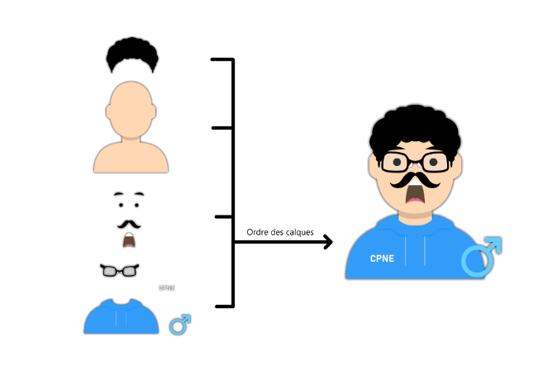Dessine le portrait à la position (x, y) avec une taille donnée, en superposant les calques dans un ordre précis :  
Peau → Vêtements → Logo → Yeux → Sourcils → Cheveux → Barbe → Bouche → Lunettes → Genre.

Figure : Ordre d'affichage des textures

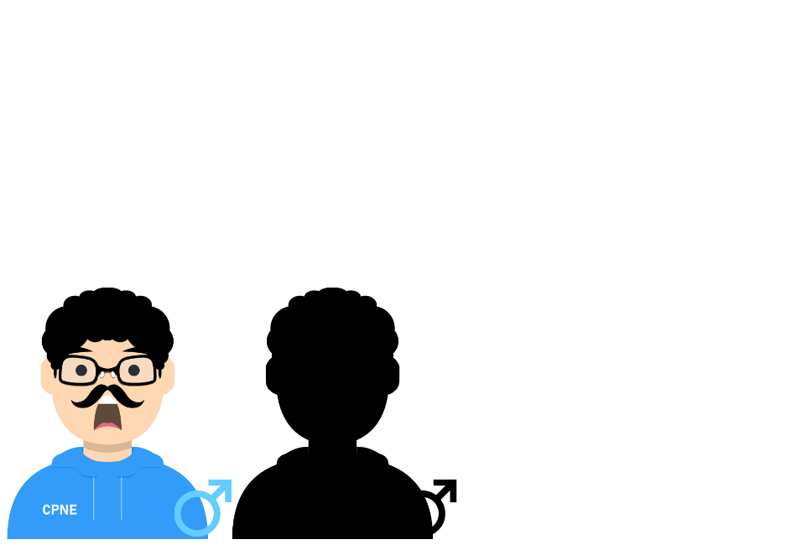Colore l’ensemble en noir si le portrait est éliminé.

Figure : Portrait masqué (éliminé)

* **void UnloadAll()**
* **void LoadPortrait(string path)**

Charge le portrait dans sa totalité, comme une seule texture, après avoir récupéré et placé les parties distinctes.

Particularités :

* L'utilisation du cache (textures) réduit considérablement la latence de chargement.
* L’ordre de superposition garantit une construction graphique cohérente du personnage.
* L’opacité en noir total signale clairement l’élimination d’un portrait.

### Board

Rôle :  
Gère l’ensemble des portraits d’un joueur, leur affichage, leur réinitialisation et leur élimination selon les réponses aux questions.

Propriétés :

* **Portrait[] Portraits**

Constructeur :

* **Board(Portrait[] portraits)**

Méthodes :

* **void EliminatePortraitsByQuestion(string attribute, string value)**
* **void Reset()**

Prévue pour l’affichage des portraits non éliminés.

Particularités :

* Le plateau est un conteneur passif : il ne gère pas l'affichage graphique, seulement la logique d’état des portraits.

### Player

Rôle :

Représente un joueur du jeu. Gère son plateau, son portrait cible, sa tentative de devinette, ainsi que sa zone d'affichage.

Propriétés :

* **Board Board** : Plateau associé au joueur, contenant tous les portraits.
* **Rectangle Zone** : Zone d'affichage sur l'écran réservée au joueur.
* **Portrait TargetPortrait** : Portrait que l’adversaire doit deviner.
* **Portrait SelectedGuess (settable)** : Portrait sélectionné comme devinette actuelle.
* **int Id** : Identifiant unique du joueur, défini à l’instanciation.

Constructeur :

* **Player(Portrait[] portraits, int id)**

Méthodes :

* **void Reset()**
* **bool MakeGuess(Portrait guess)**

### GameManager

Rôle :

Orchestre l’ensemble du cycle de jeu : génération des portraits, gestion des états, transitions, sons, tours, et interface.

Propriétés :

* **GameState (enum) :** Enumération des différents écrans et états du jeu.
* **CurrentState :** État courant du jeu, pilote les comportements dans la méthode Update.
* **isMusicMuted, isSfxMuted** : Gèrent les préférences audio.
* **StateSelectingPortrait** : Active la sélection du portrait secret.
* **Portrait[] allPortraits** : Contient tous les portraits générés.
* **Player player1, player2** : Deux instances de joueur.
* **PortraitRenderer renderer** : Gère le rendu visuel des portraits.
* **PortraitGenerator generator** : Produit des portraits visuellement distincts.
* **UIManager uIManager et SoundManager soundManager** :

Contrôlent interface et ambiance sonore.

* **int currentPlayerTurn** : Identifie le joueur actif.
* **GetCurrentPlayer(), NextTurn(), ResetTurn()** :

Gèrent le cycle de jeu à tour de rôle.

Méthodes :

* **void Update(GameManager gamemanager)**
* **void Generate()**

Génère 48 portraits en deux groupes de 24 pour les deux joueurs.

* **void GenerateExample()**

Produit deux portraits à des fins de démonstration ou test du créateur.

* **void CheckVictory(Player guesser, Player opponent)**
* **void SelectedPortrait(Player player, Portrait portrait)**

Assigne le portrait secret d’un joueur.

* **void Reset(Player player1, Player player2)**
* **void EndGame(bool player1Won)**
* **void LoadUIAndSounds(GameManager gamemanager)**
* **void Initialize() et InitializeCreator()**

Particularités :

* Gestion d’un mode double-écran via userHasDualScreen (non encore exploité ici).
* Architecture extensible basée sur des états bien séparés.
* Intègre à la fois la logique pure, l’affichage et les ressources multimédia.

### UIManager

Rôle :  
Gère l’ensemble de l’interface graphique du jeu. Affiche les différents écrans (menu, jeu, sélection, règles, options, génération, création, victoire) et gère les interactions utilisateur.

Propriétés :

* **string[] menuLabels :** Libellés des boutons du menu principal.
* **GameState previousState :** État précédent du jeu, utilisé pour éviter les rechargements inutiles.
* **Model guessWhoTitle :** Modèle 3D affiché dans le menu principal.
* **Texture2D backgroundMenu, backgroundInGame, backgroundInGameSelecting, screenIcon, addCharacter, speakerIcon, sfxIcon, rules1Icon, rules2Icon, rules3Icon :** Textures utilisées dans l’affichage des différents écrans, éléments interactifs, icônes et illustrations.
* **Color trueYellow :** Couleur utilisée pour les éléments survolés.
* **int BasePortraitSize :** Taille de référence des portraits.
* **int cols :** Nombre de colonnes dans la grille de portraits.
* **int page :** Page actuelle dans l’écran des règles.
* **int lastPage :** Dernière page de l’écran des règles.
* **bool inputInitialized :** Indique si la valeur de départ a été assignée à la boîte de saisie.
* **bool inputActive :** Indique si la boîte de saisie est active.
* **string inputText :** Texte actuellement présent dans la boîte de saisie.
* **Rectangle inputBox :** Boîte de saisie utilisée dans l’écran de génération.
* **Camera3D camera :** Caméra utilisée pour afficher le modèle 3D dans le menu.

Méthodes :

* **void UpdateMenu(GameManager gameManager)**

Vont suivre toutes les méthodes commençant par « Draw… » qui dessinent toutes les différentes interfaces, leur nom sont assez explicites pour comprendre leur rôle.

* **void DrawMenu(GameManager gameManager)**
* **void DrawSelectingPortraits(GameManager gameManager)**
* **void DrawGame(GameManager gameManager)**
* **void DrawGeneration(GameManager gameManager)**
* **void DrawRules(GameManager gameManager)**
* **void DrawCreator(GameManager gameManager)**
* **void DrawOptions(GameManager gameManager)**
* **void DrawPortraitGrid(Portrait[], PortraitRenderer, Rectangle, int, int, int, int, GameManager)**
* **void DrawWinScreen(GameManager gameManager, PortraitRenderer renderer)**
* **void DrawBackToMenuButton(GameManager gameManager, GameState lastState)**
* **void DrawEndScreen(GameState state, int winner)**
* **void DrawSoundButtons(GameManager gameManager)**
* **void TextureLoader(GameManager gameManager)**
* **void UnloadAll()**

Particularités :

* Affiche un modèle 3D animé dans le menu avec Raylib.
* Grilles de portraits interactives avec survol fluide (hover offset).
* Saisie clavier personnalisée dans l’écran de génération.
* Interface adaptative selon le mode simpsle ou double écran.
* Chargement conditionnel des ressources pour limiter l’usage mémoire.

### SoundManager

Rôle :  
Gère l’ambiance sonore du jeu. S’occupe de la lecture des musiques selon l’état du jeu, ainsi que du volume et du chargement des effets sonores.

Propriétés :

* **Music backgroundMusic :** Flux de musique en cours.
* **Sound flickSound :** Effet sonore joué lors d’une action de sélection (ex. : clic sur un portrait).
* **Sound restartSound :** Effet sonore joué lors d’un redémarrage de partie.
* **bool isMusicPlaying :** Indique si une musique est actuellement en lecture.
* **int MusicVolume :** Volume de la musique (de 0 à 100).
* **int SfxVolume** : Volume des effets sonores (de 0 à 100).
* **string currentMusicPath :** Chemin du fichier audio actuellement chargé.
* **GameState previousState :** État précédent du jeu, utilisé pour éviter les rechargements **inutiles.**

Méthodes :

* **void SoundsLoader(GameManager gamemanager)**
* **void UpdateMusic()**
* **void StopMusic()**
* **void UpdateSFX()**
* **void StopSFX()**

### Résumé

Le **GameManager** agit comme le cerveau de l'application. Il orchestre l’ensemble des transitions d’état et centralise la logique de contrôle du jeu. Toutes les interactions majeures transitent par cette classe.

Le **UIManager** se positionne comme un observateur permanent du GameManager. Il réagit à ses directives en affichant dynamiquement les interfaces appropriées et en relayant toutes les entrées de l’utilisateur.

Chaque joueur, représenté par la classe **Player**, possède un **Board**, ou plateau de jeu, qui contient un nombre défini de **portraits**. Ces portraits sont générés aléatoirement via le **PortraitGenerator**, puis regroupés et convertis en une unique texture grâce au **PortraitRenderer**.

Pour renforcer l’immersion, le **SoundManager** prend en charge l’ambiance sonore en jouant les effets et musiques contextuels au moment opportun.

Enfin, l’exécution du jeu commence par la classe **Program**, qui initialise la fenêtre, la redimensionne et déclenche l’ensemble du système en instanciant le GameManager.

## Les interfaces

Comme mentionné plus haut, le GameManager redirige le joueur vers plusieurs états, les états qui ont été finalisé sont les suivants :

* **Menu**
* **Rules**
* **Generation**
* **Options**
* **Creating**
* **InGame**

Chacun de ces états affiche donc une page différente à travers le UIManager.   
Afin de garantir une expérience utilisateur (UX) optimale il a fallu réfléchir à la disposition de tous les éléments visuels. Lorsque l’utilisateur indique avoir un seul écran dans les paramètres, les fenêtres s’ajustent à la bonne taille. Voici comment ils se présentent :

### Menu

Figure : Écran d'accueil (Menu)

Au démarrage l’application se présente ainsi, mettant à disposition des boutons pour accéder aux différentes fonctionnalités qui précèdent le jeu et deux boutons pour arrêter la musique ou les effets sonores.

* **Play** : démarre une partie.   
  (Passe à l’état **InGame** du GameManager)
* **Rules** : active l’interface explicative des règles de « Qui est-ce ? ».   
  (Passe à l’état **Rules** du GameManager)
* **Characters** : active l’interface pour changer le nombre d’attributs similaires maximum et pour créer vos propres portraits.  
  (Passe à l’état **Creating** du GameManager)
* **Options**: active l’interface pour changer les paramètres d’effets sonores, de musique et de configuration d’écran.  
  (Passe à l’état **Options** du GameManager)
* **Quit**: ferme l’application.

### Rules

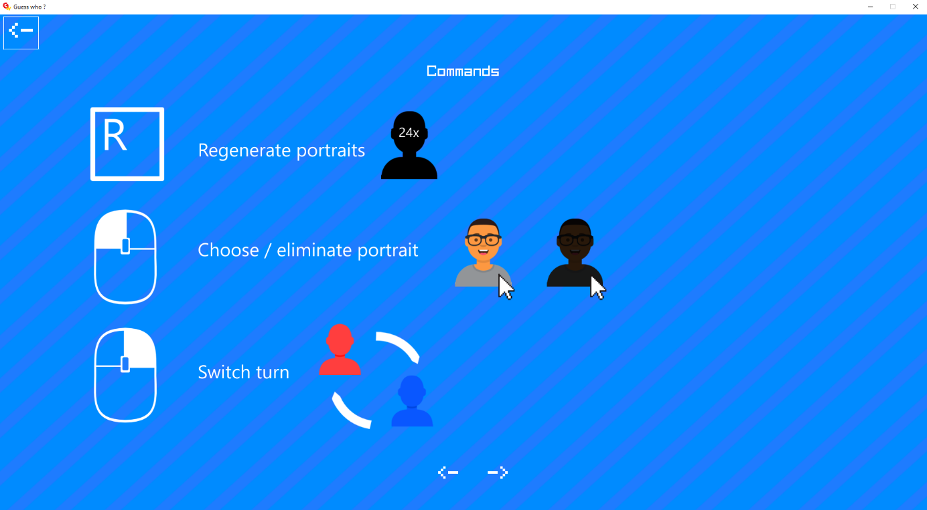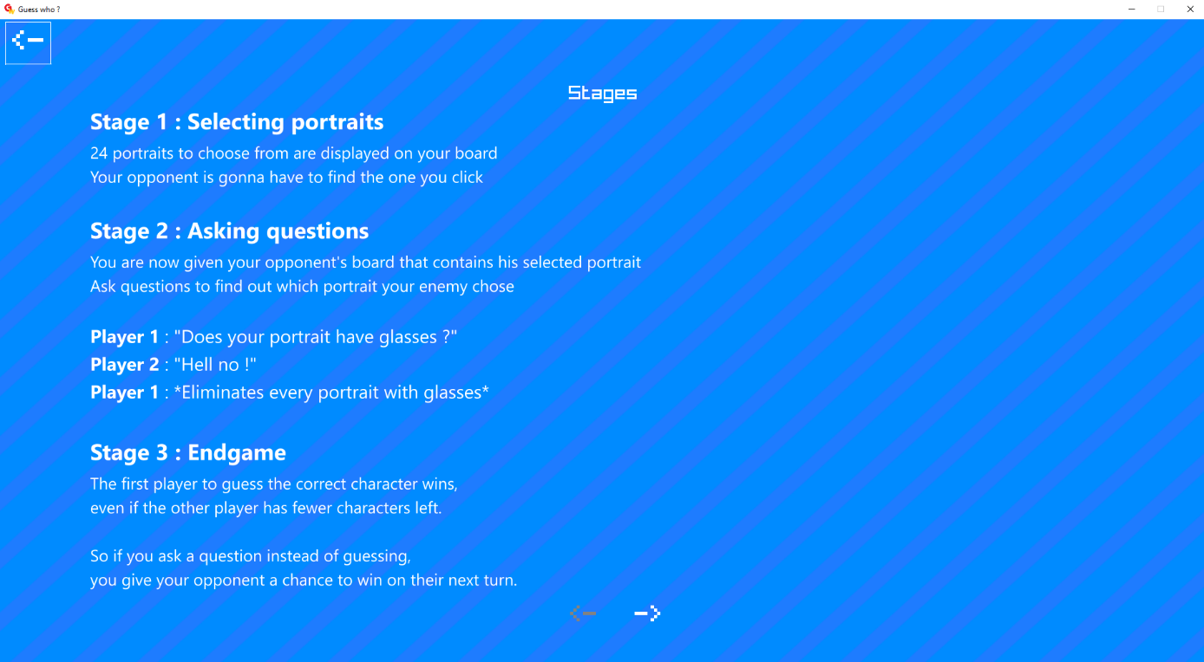Grâce à des entiers appelés « page » et « lastPage » je permets au joueur de naviguer entre plusieurs pages en cliquant sur deux flèches au bas de la page. Comme indiqué dans le nom de cet état, ces pages relatent des règles principales du jeu et des commandes pour interagir avec le plateau.

Figure : Règles, page 2

Figure : Règles, page 1

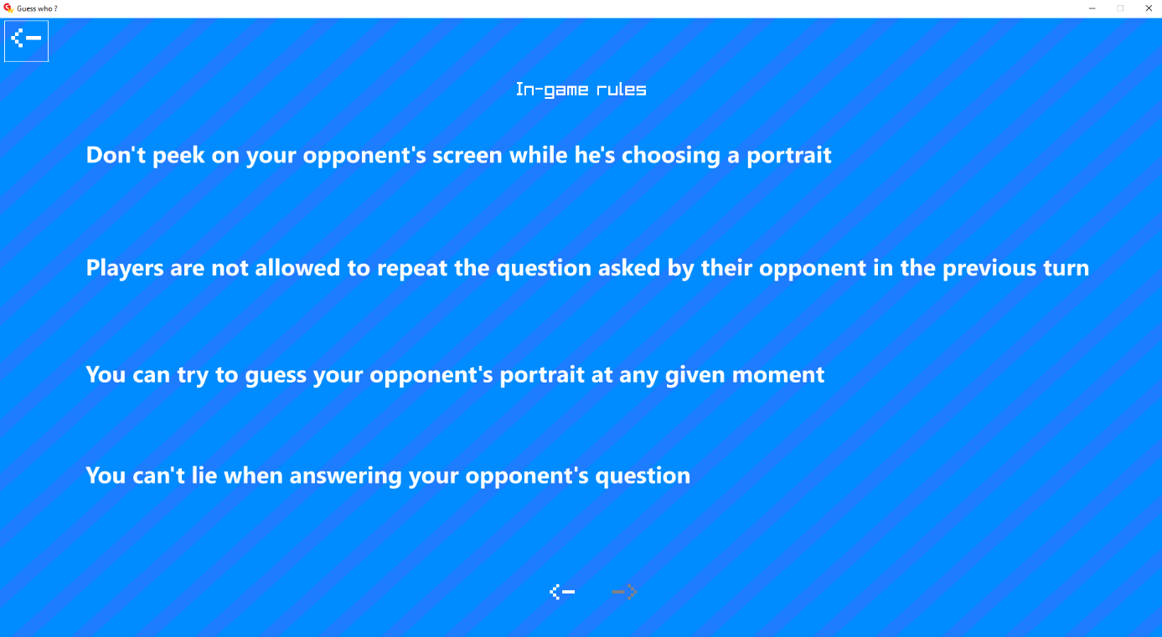

Figure : Règles, page 3

### Characters

Malheureusement la page de création de portrait n’est pas encore implémentée puisqu’elle ne faisait pas partie des objectifs principaux. Cette page afficherait tous les portraits déjà créés par l’utilisateur et permettrait à l’utilisateur de naviguer à travers les portraits horizontalement à l’aide de flèches.

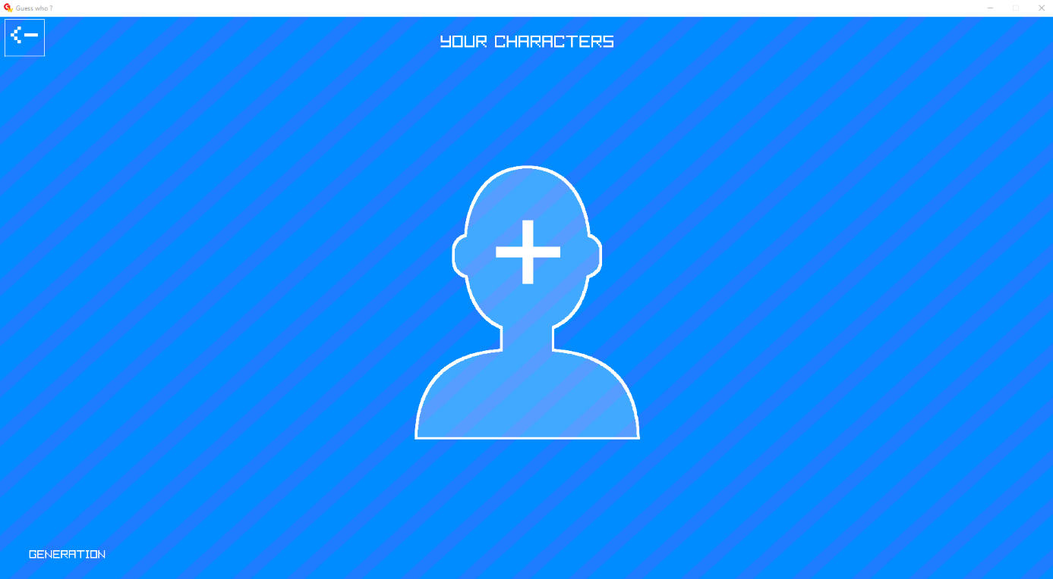Voici une image représentative de la page qui était prévue :

Figure : Page des portraits actuelles

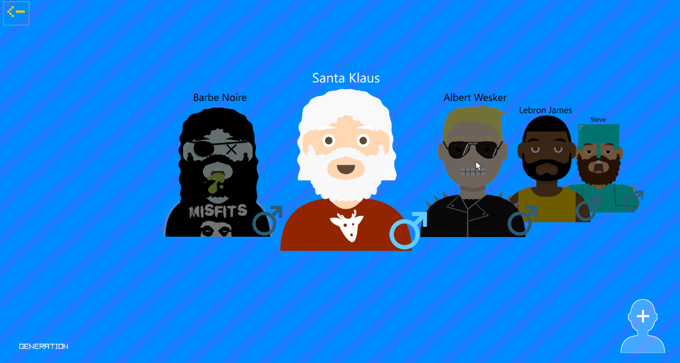

Figure : Page des portraits exemple

Lorsqu’on clique sur « Génération » en bas à droite, la fenêtre suivante apparaît :

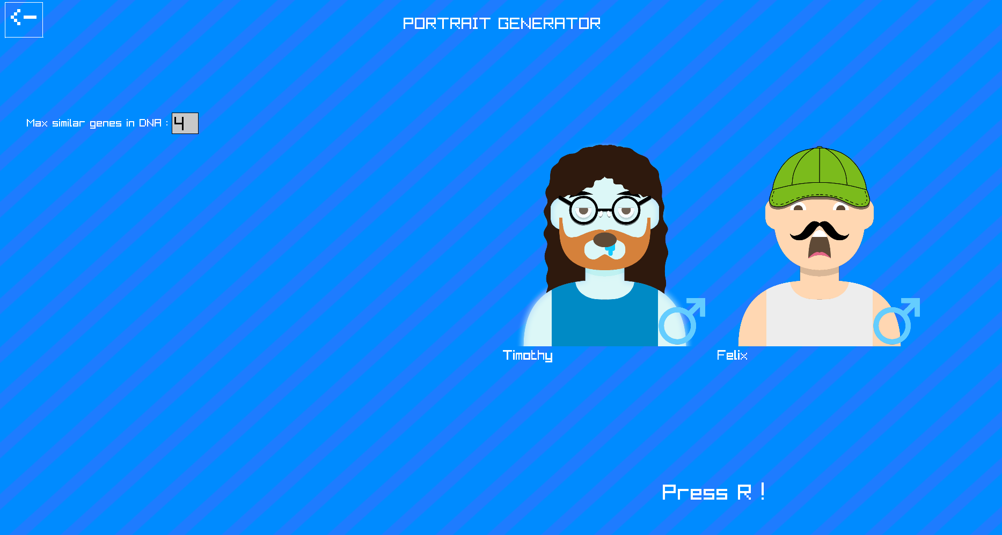

Figure : Page de génération de personnage

Cette page présente comment les portraits sont aléatoirement généré en affichant deux portraits d’exemple qui changent à chaque fois que la touche **« R »** est pressée.

Lorsque l’utilisateur modifie le champ en haut à gauche il change la variable « **maxSimilarAttributes** ». (Mentionnée dans la méthode « **IsSimilarTo** » de la classe **Portrait**)

Donc plus **maxSimilarAttributes** est grand plus il y a de chance que deux personnages se ressemblent.   
Puisque le nombre de textures est insuffisant, il n’y a pas la possibilité de générer des personnages avec une valeur inférieur à 2 dans **maxSimilarAttributes**. La valeur qui est définie ici est réutilisée lorsque on lance une partie.

### Options

Lorsque l’utilisateur souhaite définir ses préférences en cliquant sur « Options » voici ce qui apparaît :

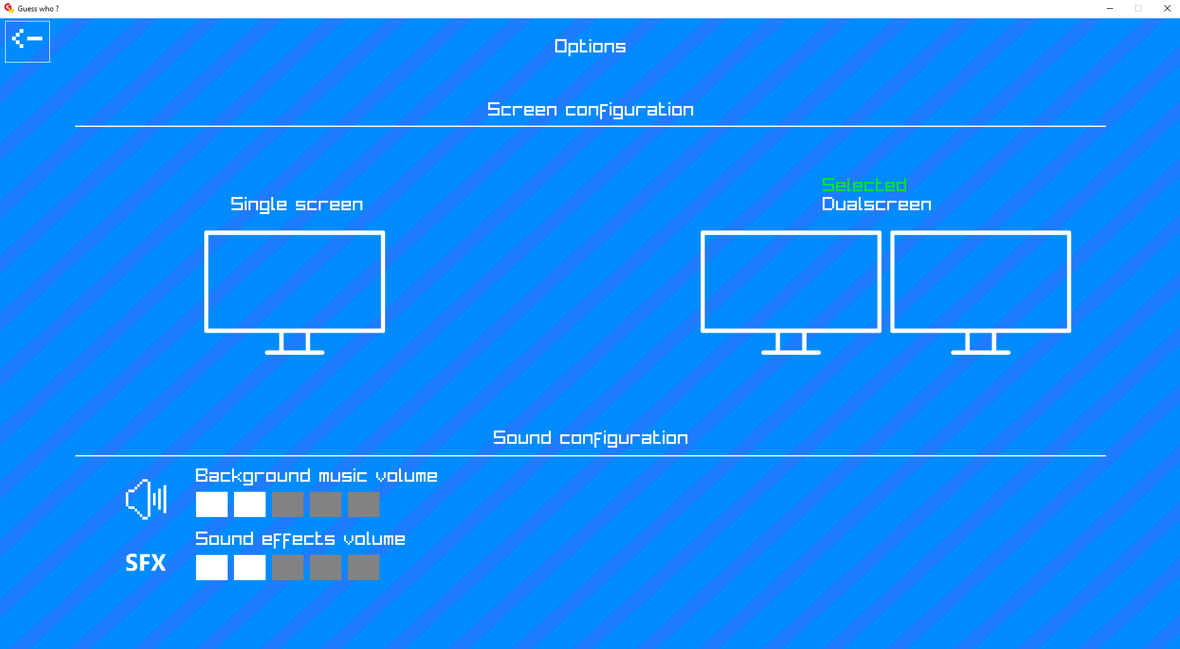

Figure : Page des options

Dans la section « **Screen configuration** », il est possible de modifier la configuration de l’affichage afin que le jeu apparaisse soit sur un seul écran, soit sur les deux simultanément.

Dans la section « **Sound configuration** », il est possible de régler indépendamment le volume de la musique de fond et des effets sonores. Ces deux sources audios fonctionnent de manière autonome : couper l’une n’impacte pas l’autre. Il est également possible de les rendre totalement muets.

### Play

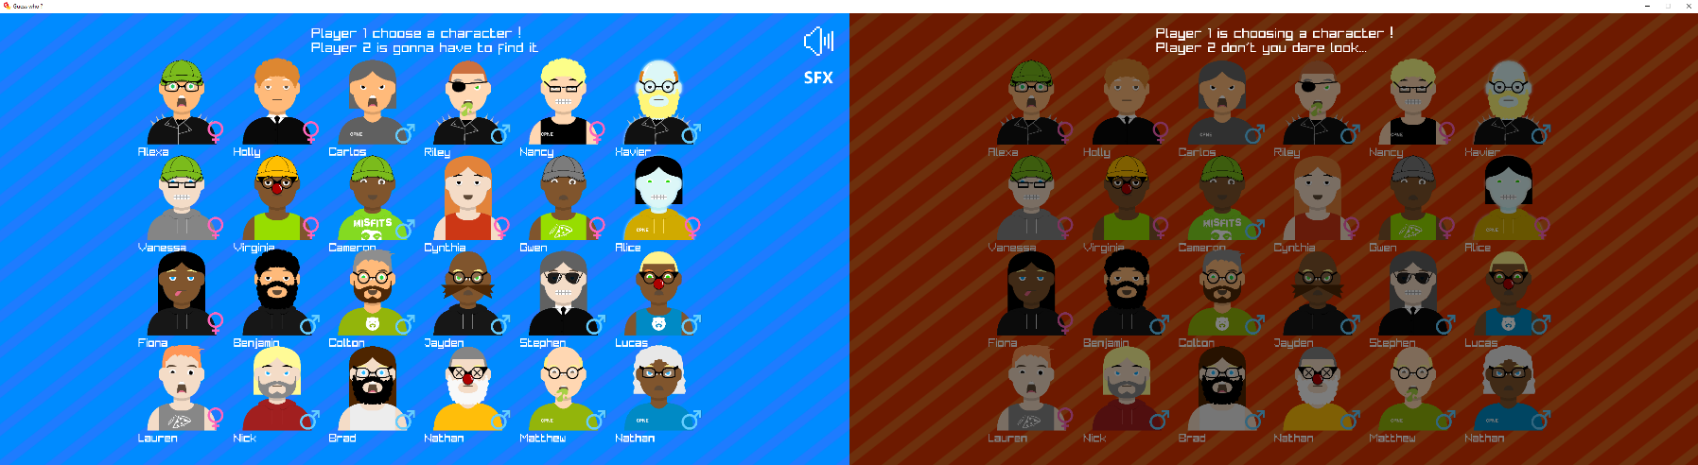Enfin, une fois le bouton « Play » pressé voici comment l’interface du jeu s’affiche :

Figure : Screenshot de la sélection des portraits

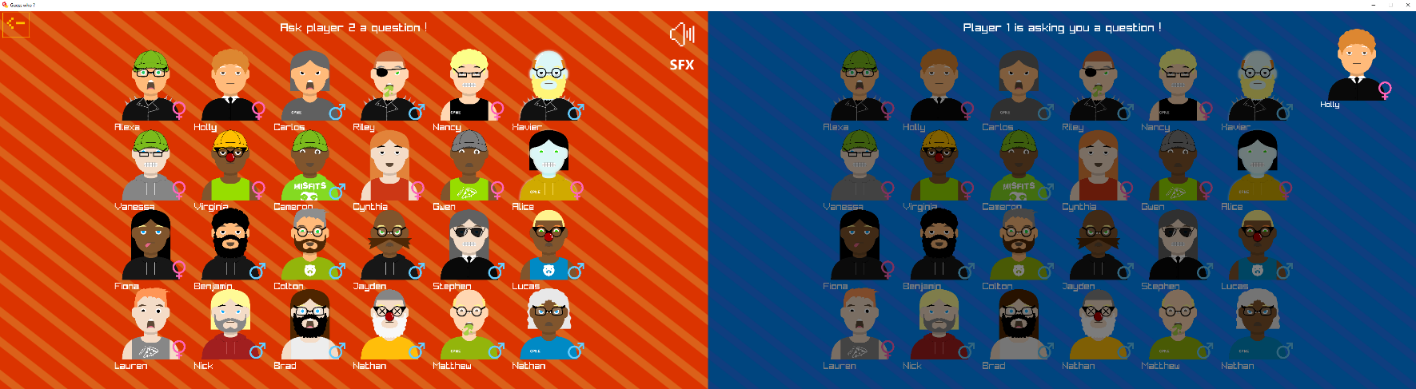Tant que le joueur 1 n’a pas choisi le portrait à faire deviner, le plateau du joueur 2 est grisé et non cliquable et vice-versa.   
Une fois que les deux joueurs ont choisi leurs portraits, les plateaux sont échangés :

Figure : Screenshot de début de partie

Le joueur chargé de répondre à une question voit s’afficher, en haut à gauche de son écran, le portrait qu’il a préalablement sélectionné. Cela lui permet de ne pas l’oublier, même s’il l’a dissimulé sur le plateau de son adversaire.

Voici comment les portraits se disposent quand l’utilisateur n’a qu’un seul écran :

Figure : Screenshot de début de partie (Un seul écran)

Lorsque la partie évolue, voici ce à quoi peuvent ressembler les plateaux :

Figure : Screenshot de milieu de partie

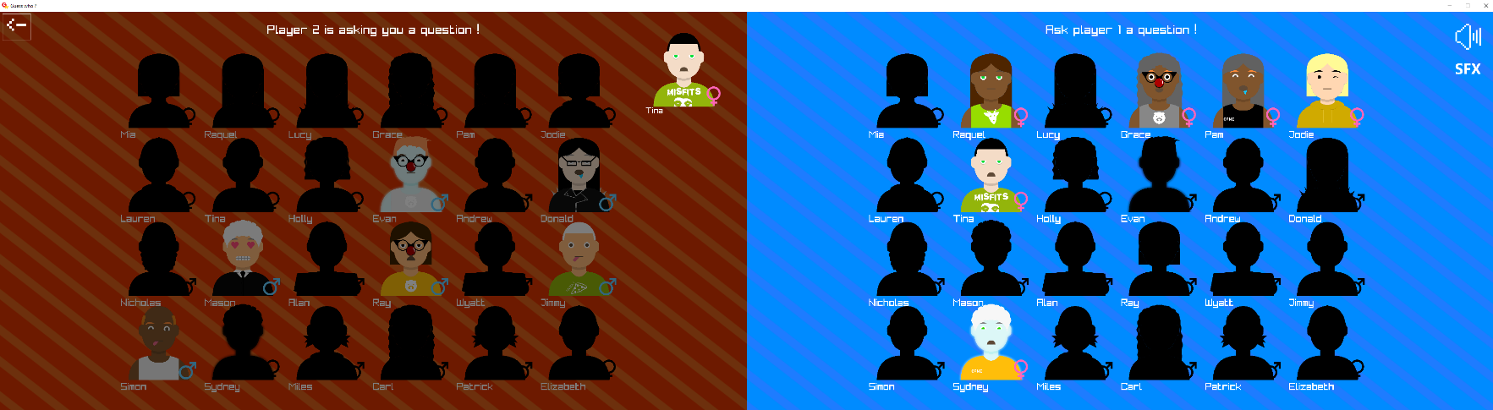Puis en fin de partie :

Figure : Screenshot de fin de partie

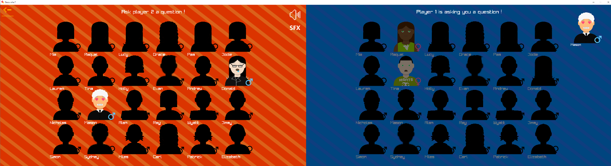

### Victory

Une fois que le dernier portrait restant sur le plateau est la cible de l’adversaire, l’état du jeu change en « Victory » affichant l’interface suivante :

Figure : Écran de victoire

Figure : Écran de victoire (un seul écran)

Si la touche « Entrée » est pressée on revient au menu et l’état du jeu deviens donc « Menu » à nouveau.

## Les textures

Bien que cette étape ne relève pas directement de la programmation, la création de textures a grandement contribué à rendre mon jeu plus attrayant visuellement, plus lisible et surtout plus ludique.

Tous les éléments graphiques présentés dans le chapitre précédent sont le fruit de mon propre travail. Cette phase a requis une petite part du temps imparti, mais l’investissement en valait pleinement la peine. Brièvement, je vais expliquer comment cela s’est déroulé :

Pour dessiner toutes mes textures, j’ai utilisé **Krita**, une application open-source de dessin numérique. Krita m’a permis de créer rapidement une grande variété de textures à partir d’un seul fichier de base, simplement en jouant sur les propriétés des calques.

En effet, en modifiant uniquement la teinte, la saturation et la valeur (TSV) d’un calque spécifique, je pouvais dériver **plusieurs versions visuellement différentes d’une même texture**, tout en conservant sa structure initiale. Ce procédé m’a fait gagner un temps précieux, tout en assurant une cohérence visuelle dans l’ensemble du jeu.

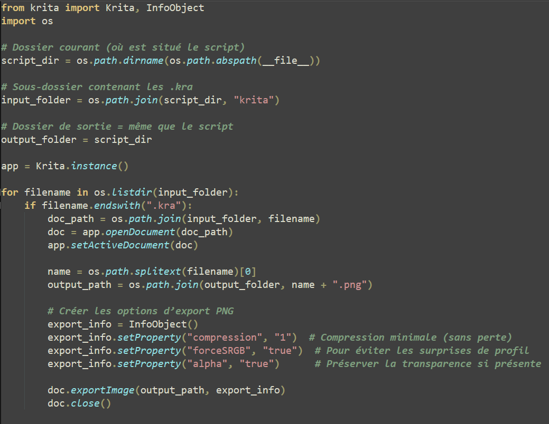Afin de simplifier l’exportation de toutes mes textures sans devoir ouvrir manuellement chaque fichier .kra (format natif de Krita), j’ai écrit un petit **script Python** automatisé et exécutable dans Krita :

Figure : Screenshot code python pour export Krita

Ce script : parcourt un dossier contenant tous mes fichiers .kra, les ouvre un à un avec l’API Python de Krita, puis les exporte automatiquement au format .png, tout en appliquant les paramètres nécessaires (compression minimale, profil sRGB, transparence activée).

Pour le design des portraits, je me suis inspiré des avatars du [AvataaarsGenerator](https://getavataaars.com/) fournis par Fang-Pen Lin une développeuse des États-Unis. Je vous invite à tester leur générateur de portrait aléatoire.

Figure : Comparaison des designs

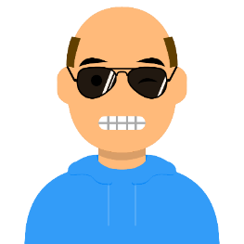

Guess Who  
Sacha Leone

Avataaars  
Fang-Pen Lin

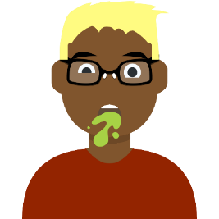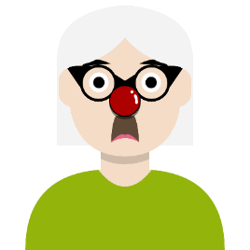

## Les sons et les musiques

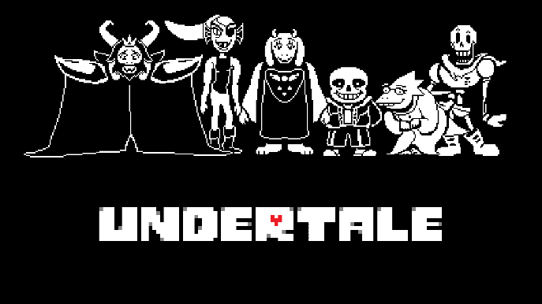Ce projet s’inscrivant strictement dans un cadre pédagogique, je me suis permis d’utiliser des musiques et effets sonores issus du jeu vidéo « Undertale », reconnu pour ses mélodies emblématiques.

Dans l’éventualité d’une commercialisation ou partage du jeu, il ne serait pas possible de conserver la musique et les effets sonores actuels, car les droits d’auteur ne seraient pas détenus ; il serait donc nécessaire de les remplacer.

Figure : Undertale

## Websummary

Voici le websummary, condensé du projet en une seule page. Il a été rédigé tardivement afin d’y intégrer les informations les plus pertinentes, récoltées durant les phases finales du développement.

Figure : Websummary

# Spécifications techniques

Flux de données entre les composants (UML)

Une fois les classes effectivement développées à partir des deux schémas UML — l’un représentant le **minimum prévu** et l’autre le **maximum envisageable** selon l’avancement du projet — il a été essentiel de formaliser et de clarifier ce schéma.

Cette mise au propre du diagramme UML m’a permis d’obtenir une vision structurée et globale du fonctionnement réel de l’architecture objet mise en place. Voici le schéma final :

## Protocole de tests

Le protocole de test est une étape essentielle pour valider la fiabilité et la qualité d’un projet informatique. Il permet de s’assurer que les fonctionnalités développées répondent aux exigences, tout en identifiant d’éventuelles erreurs ou failles. Tester, c’est transformer un code fonctionnel en un produit crédible et professionnel. Ce protocole garantit donc que la solution finale est conforme, stable et prête à être déployée.

Voici le document couvrant l’ensemble des tests réalisés, leur méthodologie, ainsi que les résultats obtenus :



### Améliorations possibles :

Après avoir réalisés ces tests, voici les améliorations possibles qui en sont ressorties :

* Entrée utilisateur pour changer le **nombre d’attributs maximum à la génération** peu intuitive :  
  Lorsque l’on clique sur le champ pour changer le chiffre, on ne peu pas directement taper la valeur souhaitée et écrasée la valeur par défaut. Il faut effacer la valeur par défaut puis écrire la nouvelle valeur. Pour valider, il faut cliquer autre part sur l’écran ou presser « Entrée ».
* **Les boutons pour muter** la musique ou les effets sonores, quand l’utilisateur n’a qu’un seul écran, sont trop proches du plateau. Ce qui donne un effet clos à l’affichage. Permettre l’affichage en plein écran serait idéal pour mieux repositionner les éléments de l’UI.
* Mis à part le texte en haut de chaque plateau qui change, il n’y **a pas d’indicateur que les cibles ont été choisies** et **que la partie commence**. Il faudrait rajouter des transitions ou de grands messages à l’écran quelques secondes, pour avertir les joueurs de l’état du jeu.
* Si on **élimine les mauvais portraits** par confusion, impossible de revenir en arrière il faut retrouver les portraits que l’on a éliminé. Une bonne fonctionnalité serait de pouvoir **revenir en arrière dans un** **historique** qui contient les portraits qui ont été éliminés dans **l’ordre chronologique.**

# Conclusion

## Problèmes rencontrés

**Problème 1 :**  
Une erreur de compréhension : **48** portraits uniques avaient été générés au lieu des **24 requis, identiques sur les deux plateaux du jeu**. La correction a consisté à n’en conserver que 24, puis à les dupliquer, conformément aux règles originales.

**Problème 2 :**  
Pour gagner du temps, l’idée d’utiliser les SVG du repository *avataaars-generator* a été envisagée. Mais les fichiers extraits étaient incomplets, et le code du dépôt trop complexe à exploiter. Cette tentative s’est révélée chronophage et inefficace. Un recentrage sur une production graphique personnalisée s’est donc imposé.

**Problème 3 :**  
Visual Studio 2022 ne copie pas automatiquement les nouveaux fichiers au moment du Debug, ce qui provoquait des erreurs. La solution a été de définir chaque fichier ajouté en "Toujours copier", pour garantir leur prise en compte à l’exécution. Cette configuration est désormais systématiquement vérifiée lors de l’ajout de nouveaux éléments.

**Problème 4 :**  
Un bug d’affichage faisait apparaître des textures erronées à la place du fond (ex. : vêtements, yeux étirés). Le problème a été résolu en ne chargeant que les textures nécessaires à chaque ouverture d’interface, améliorant à la fois le rendu et les performances. Ce chargement conditionnel renforce la stabilité de l’interface lors des transitions.

**Problème 5 :**  
La mise en place du système de rareté a rencontré un dysfonctionnement majeur. Lorsqu’une rareté était tirée au sort (par exemple "rare"), mais qu’aucun fichier correspondant n’était présent dans le répertoire, le système sélectionnait alors un fichier aléatoire parmi toutes les textures disponibles. Ce comportement compromettait la logique de rareté et faussait la distribution prévue.

Le correctif a consisté à filtrer les fichiers par rareté réellement présente, puis à adapter dynamiquement les probabilités en fonction des options disponibles. Cela permet de respecter la logique de rareté, même si certaines catégories sont absentes.

## Améliorations générales possibles

Plein écran

L’intégration d’un mode plein écran aurait permis d’améliorer l’immersion et de recentrer l’attention sur le jeu en supprimant les éléments extérieurs de l’interface. Bien que cette fonctionnalité n’ait pas pu être mise en place dans cette version, elle reste une amélioration envisagée pour les prochaines étapes du développement.

Écran gagnant/perdant

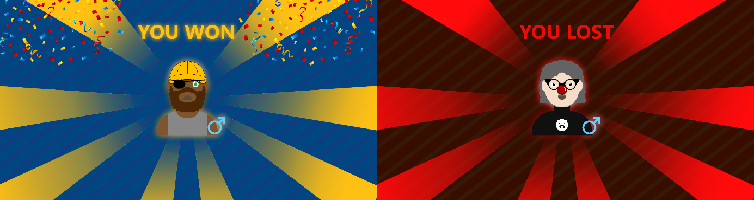Faire en sorte que l’écran de victoire soit plus poussé graphiquement ; afficher des animations, des lumières et éventuellement des statistiques, renforcerait l’immersion et donnerait plus de cohérence au cycle de jeu.

Figure : Exemple écran gagnant/perdant

## Futur du jeu

* + - 1. 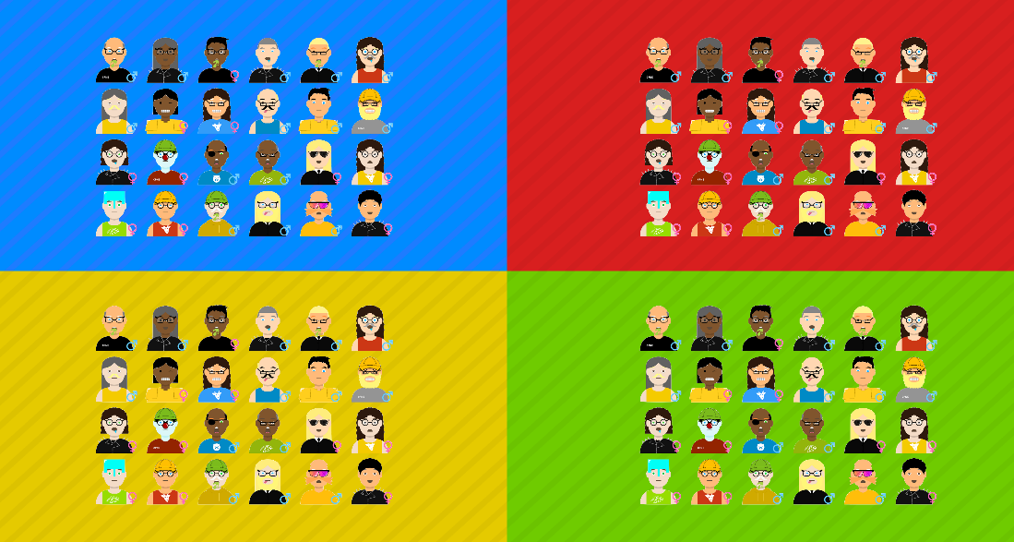**Un mode 1v1v1v1**, avec quatre plateaux simultanés, apporterait une nouvelle dynamique compétitive. À terme, ce mode pourrait être étendu au **multijoueur en ligne**, permettant à plusieurs joueurs de s’affronter à distance.

Figure : Exemple quatres plateaux

* + - 1. 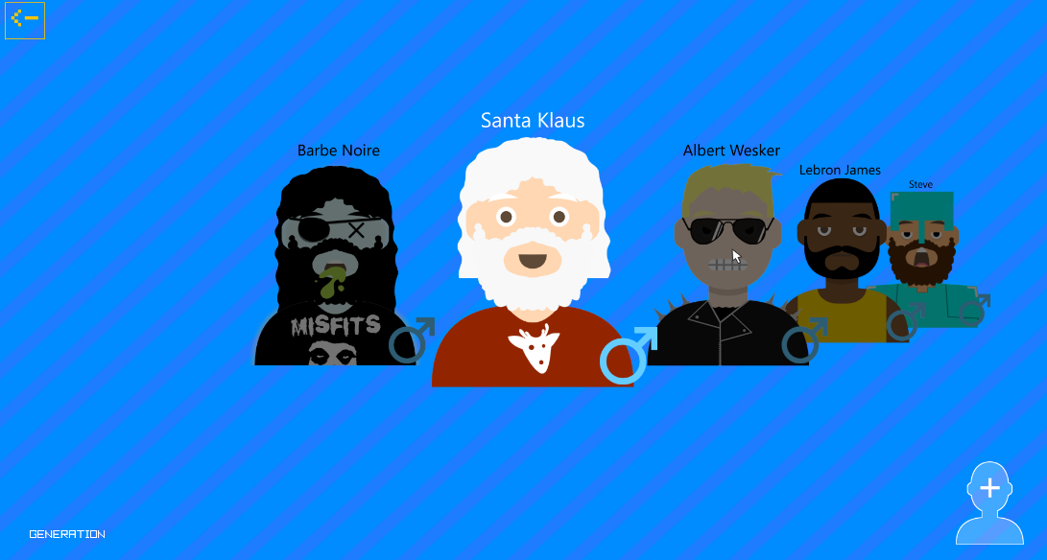**Un créateur de portraits** (**PortraitCreator**) est également prévu : sélection de textures, personnalisation du nom, gestion CRUD (création, modification, suppression), fréquence d’apparition sur le plateau, enregistrement en JSON. Au lancement, le jeu devra pouvoir charger automatiquement les portraits créés. À l’avenir, il sera aussi possible de modifier la couleur des textures, actuellement figées, pour plus de variété.

Figure : Page des portraits exemple

* + - 1. Une fonctionnalité envisagée serait l’ajout de **personnages rares à débloquer**, comme des célébrités ou figures historiques. Leur apparition serait extrêmement rare, rendant chaque rencontre unique.   
         Une fois découverts, ces personnages seraient ajoutés à une **collection personnelle**, incitant les joueurs à continuer à jouer pour **tous les retrouver**. Au-delà de l’aspect ludique, cette mécanique offrirait une dimension culturelle, en introduisant des personnalités marquantes, et en transformant le jeu en une expérience à la fois divertissante et éducative.
      2. 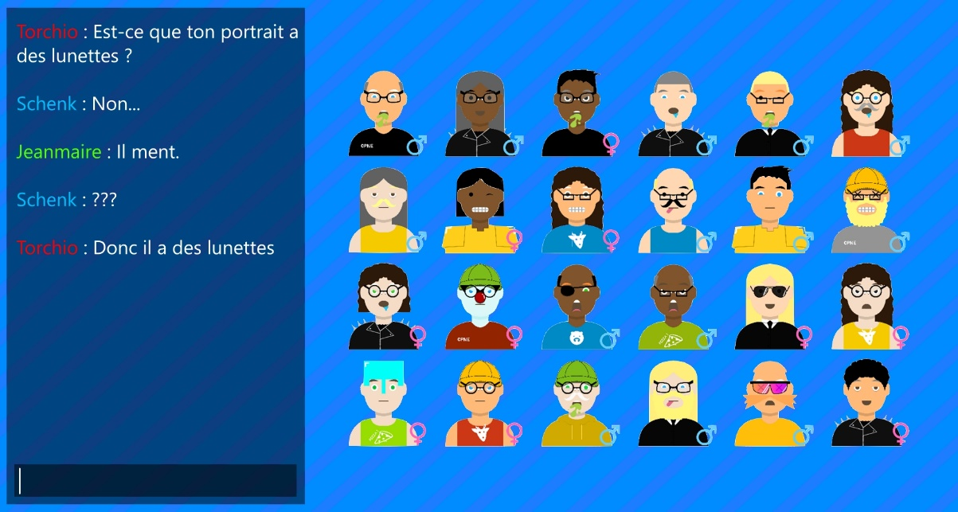Une évolution importante serait l’intégration d’un **système de questions** entre joueurs. Deux options sont envisagées : soit via un **chat libre**, soit par le biais d’un choix parmi **quatre questions prédéfinies**. La question sélectionnée s’afficherait sur l’écran du joueur interrogé, qui devra y répondre manuellement.

Figure : Exemple chat en jeu

Cette mécanique renforcerait l’aspect stratégique et interactif du jeu, tout en maintenant une **gestion manuelle des éliminations de portraits** par clic. Ce choix est volontaire : automatiser cette étape enlèverait l’essence même du gameplay. Garder le contrôle de l’élimination fait partie intégrante de l’expérience, en laissant place au doute, à l’observation et à l’erreur humaine, essentiels au plaisir du jeu.

* + - 1. L’idée d’utiliser **deux souris**, chacune active selon le tour du joueur, a été envisagée pour renforcer l’interactivité. Toutefois, sa mise en œuvre via l’API Windows s’est révélée trop complexe et risquée dans le temps imparti. Cette piste a été écartée, mais elle demeure une option innovante pour de futures versions.
      2. Enfin, l’ajout d’un système **multilingue** offrirait une meilleure accessibilité et une ouverture à un plus grand public.

## Avis personnel

Je suis très satisfait de ce projet, qui a pleinement **atteint ses objectifs**. Le jeu est stable, plutôt complet, agréable à utiliser, avec une interface fluide et harmonieuse.

Ce travail m’a permis de renforcer mes compétences en planification, en organisation et en programmation C#.

J’ai pu appliquer concrètement mes connaissances acquises lors de ma formation dans cette école.

Ce fut une expérience motivante et enrichissante, idéale pour conclure mon parcours au CPNE.

# Annexes

## Sources

* **Avataaars Generator**  
  Créé par **Fang-Pen Lin**. Générateur SVG d’avatars personnalisés, utilisé comme base d’inspiration graphique.  
  <https://getavataaars.com/>  
  Utilisé dans le jeu comme référence esthétique et pour comprendre les logiques de composition modulaire de portraits.
* **Undertale** *(jeu vidéo)*  
  Développé par **Toby Fox**.  
  Musiques et effets sonores issus de ce jeu ont été temporairement utilisés dans un cadre strictement pédagogique.

<https://en.wikipedia.org/wiki/Undertale>

* **Raylib**  
  Librairie C/C++ de rendu 2D/3D, utilisée ici via le binding **Raylib-CS** en C#.  
  <https://www.raylib.com/>  
  Fournit le moteur graphique, le support audio, la gestion des textures et du clavier.
* **GitHub**  
  Stockage du projet, versioning des sources, documentation, commits, et synchronisation multi-périphériques.  
  <https://github.com/>
* **Visual Studio 2022**  
  Environnement de développement intégré utilisé pour coder l’application.
* **Krita**  
  Logiciel open-source de création graphique. Utilisé pour dessiner, exporter et dériver les textures (via un script Python).

<https://krita.org/fr/>

* **Excel & Word**  
  Excel : planification GANTT, suivi du projet.  
  Word : rédaction du rapport, mise en page des livrables.
* **Visio**  
  Création de diagrammes d’architecture logicielle, classes et états.
* **ChatGPT**  
  Support technique, relecture de code, explication de concepts, aide à la génération de documentation technique.

<https://chatgpt.com/>

* **Stack Overflow, YouTube**  
  Aide à la résolution de bugs spécifiques, à la recherche de solutions pour l’affichage 2D, le traitement d’assets ou la gestion d’erreurs.

## Table des illustrations

Figure 1 : Screenshot de notes rapides, objectifs 2

Figure 2 : Screenshot des tâches (Coûts estimés) 3

Figure 3 : Screenshot des tâches (Coûts réels) 3

Figure 4 : Screenshot de l'arborescence 4

Figure 5 : Schéma des classes minimum 6

Figure 6 : Schéma des classes maximum 6

Figure 7 : Exemple de comparaison d'ADN 8

Figure 8 : Raretés des textures 9

Figure 9 : Ordre d'affichage des textures 11

Figure 10 : Portrait masqué (éliminé) 11

Figure 11 : Écran d'accueil (Menu) 19

Figure 12 : Règles, page 2 20

Figure 13 : Règles, page 1 20

Figure 14 : Règles, page 3 21

Figure 15 : Page des portraits actuelles 22

Figure 16 : Page des portraits exemple 22

Figure 17 : Page de génération de personnage 23

Figure 18 : Page des options 24

Figure 19 : Screenshot de la sélection des portraits 25

Figure 20 : Screenshot de début de partie 25

Figure 21 : Screenshot de début de partie (Un seul écran) 26

Figure 22 : Screenshot de milieu de partie 27

Figure 23 : Screenshot de fin de partie 27

Figure 24 : Écran de victoire 28

Figure 25 : Écran de victoire (un seul écran) 28

Figure 26 : Screenshot code python pour export Krita 29

Figure 27 : Comparaison des designs 30

Figure 28 : Undertale 30

Figure 29 : Websummary 31

Figure 30 : Exemple écran gagnant/perdant 35

Figure 31 : Exemple quatres plateaux 36

Figure 32 : Page des portraits exemple 36

Figure 33 : Exemple chat en jeu 37